对于自己负责的每个比赛年份，需要查询27个国家（参赛者主要来源）到比赛地点所需飞机航程时间。
参赛者国家列表和比赛地点列表均在sheet中。
示例搜集数据：第一列为27个主要国家的城市，第二列为当年（1998）比赛城市。（注意一二列都是填写城市，而不是国家）
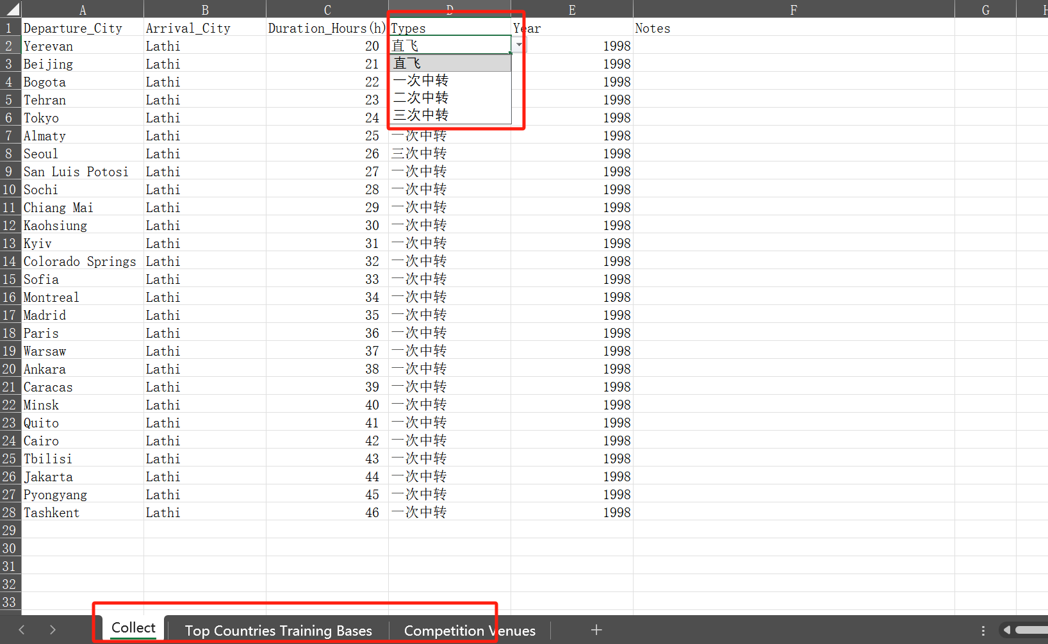
27个主要国家列表：
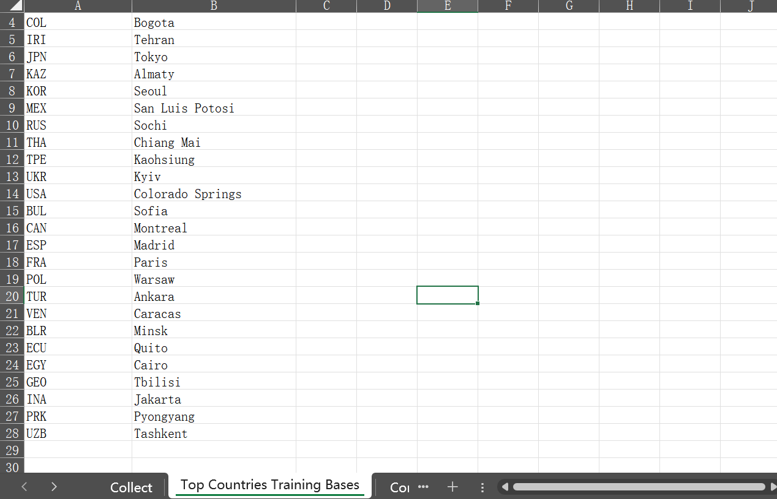
历年比赛城市：
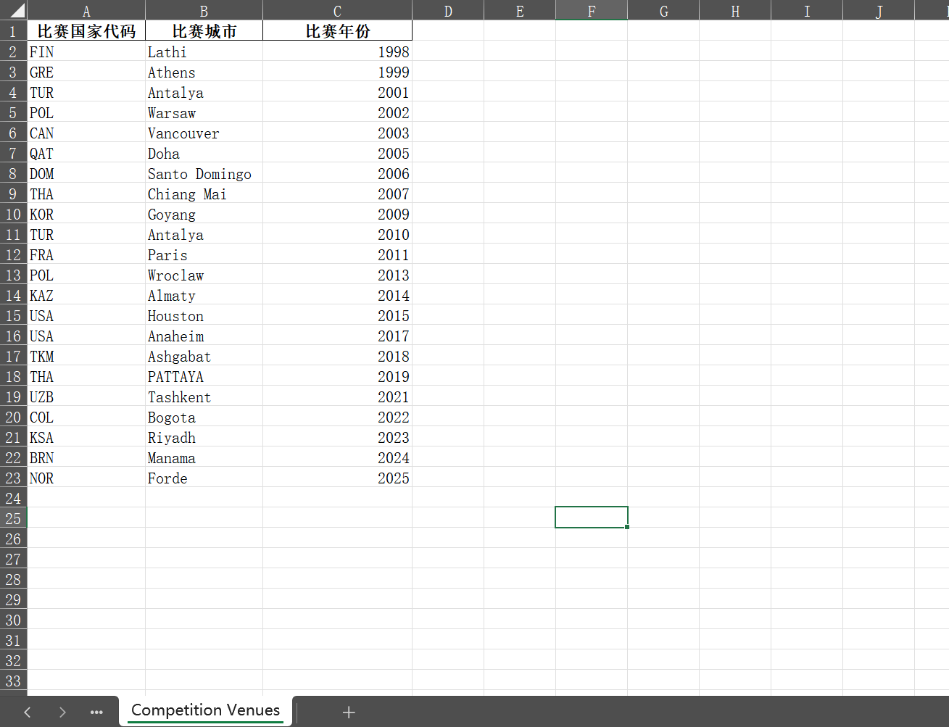

查询条件：
- 优先选择直飞航班。如果存在直飞，则记录最短的直飞时长。如果能搜到结果：查看所有直飞航班，将耗时最短的那个时长（例如“12小时50分钟”）记录到表格的 Travel_Duration_Hours 列（计算整数，四舍五入，如12h35min计13h）。
- 如果没有直飞航班，则选择中转次数最少（仅1次中转）的航班中，总时长最短的那个。
- 如果连1次中转的航班都没有（罕见），才考虑2次中转，并同样选择总时长最短的。
- 如果在查询中遇到特殊情况（例如，最短的中转航班也需要超过30小时，或者完全搜不到航班），请务必在 Notes 列中进行简要说明。

查询平台：统一使用携程网页版 【携程机票】飞机票查询,机票预订,机票价格查询,打折特价机票。
查询日期：为了避免节假日等特殊情况带来的航班时刻表波动，不要搜“明天”或“下周”的航班。统一搜一个未来的、非节假日的普通工作日，例如“一个月后的某个周二”。这能反映出该航线一个典型的、稳定的航班安排。
确定机场：对于拥有多个国际机场的城市（如上海有浦东PVG和虹桥SHA），统一在网上查询，选择主要的国际机场（如PVG）。
需要注意的筛选条件及步骤如下：


